2016年度
政协梅州市委员会办公室决算

政协梅州市委员会办公室
二○一七年十月

目 录

第一部分 政协梅州市委员会办公室概况
一、主要职能
二、部门决算单位构成
第二部分 政协梅州市委员会办公室决算表
一、收入支出决算总表
二、收入决算表
三、支出决算表
四、财政拨款收入支出决算总表
五、一般公共预算财政拨款支出决算表
六、一般公共预算财政拨款基本支出决算表
七、一般公共预算财政拨款“三公”经费支出决算表
八、政府性基金预算财政拨款收入支出决算表
第三部分 政协梅州市委员会办公室2016年度部门决算情况说明
第四部分 名词解释

第一部分 政协梅州市委员会办公室概况

一、主要职能
政协梅州市委员会是梅州最广泛的爱国统一战线组织，主要职能是政治协商、民主监督、参政议政。还负责协调内部关系，联系和团结各方人士，扩大海内外联谊，为群众办实事等，是推进梅州社会主义现代化建设、充分发扬社会主义民主、巩固和发展中华民族大团结和大统一的重要力量。
二、部门决算单位构成
政协梅州市委员会下设市政协办公室和六个专门委员会七个正处级机构及市政协办公室机关服务中心一个正科级事业机构，机关各机构统属市政协办公室，是市政协的工作机构，承担为市政协履行政协治协商、民主监督、参政议政职能服务的各项工作。

第二部分 政协梅州市委员会决算表
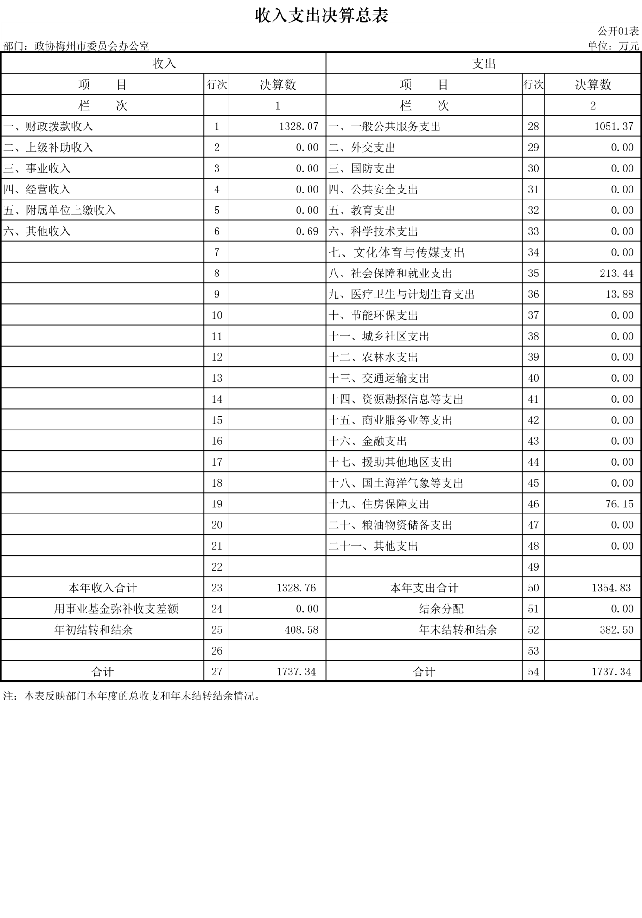
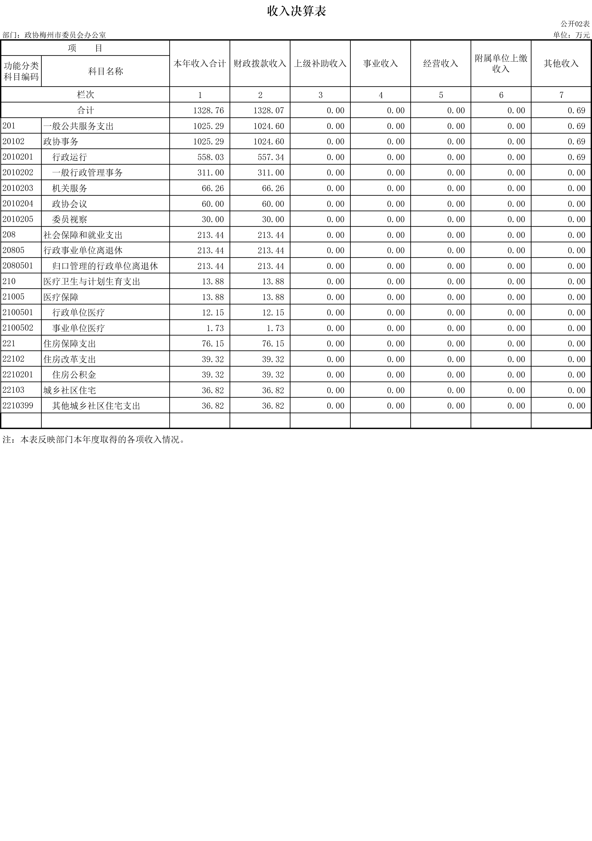

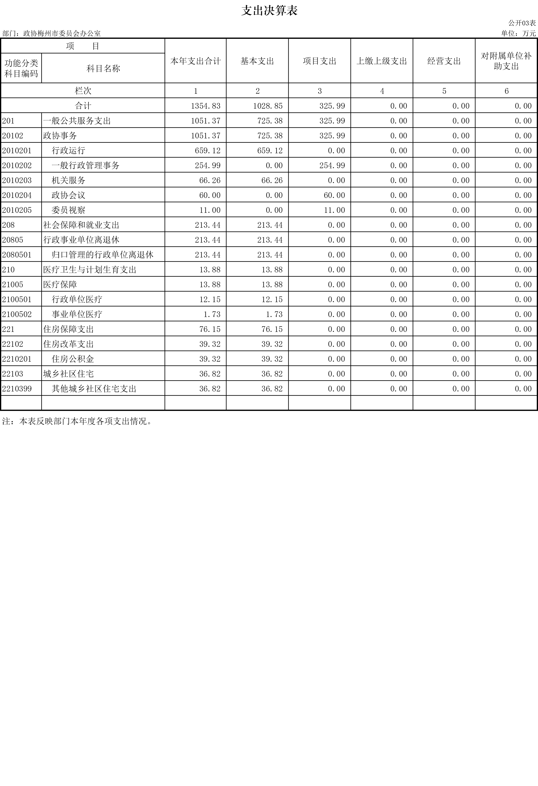

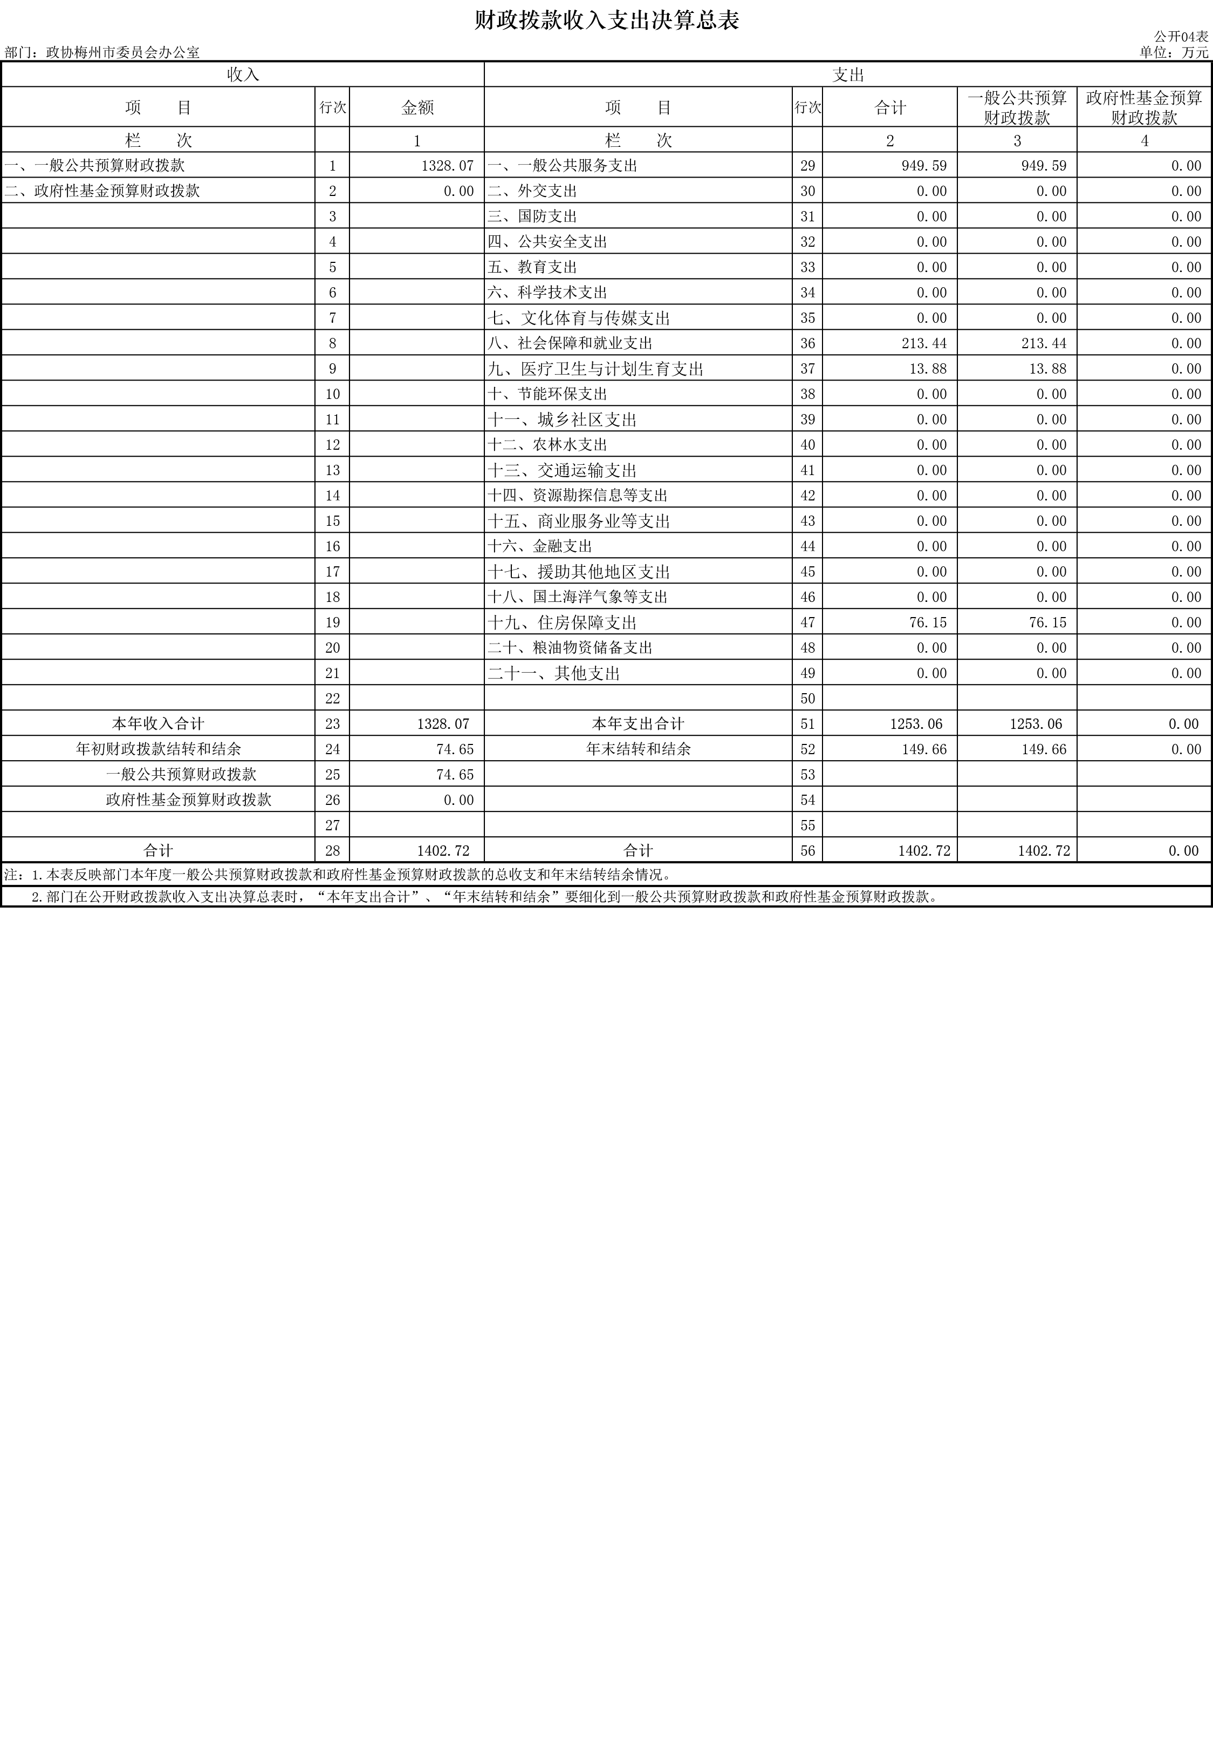

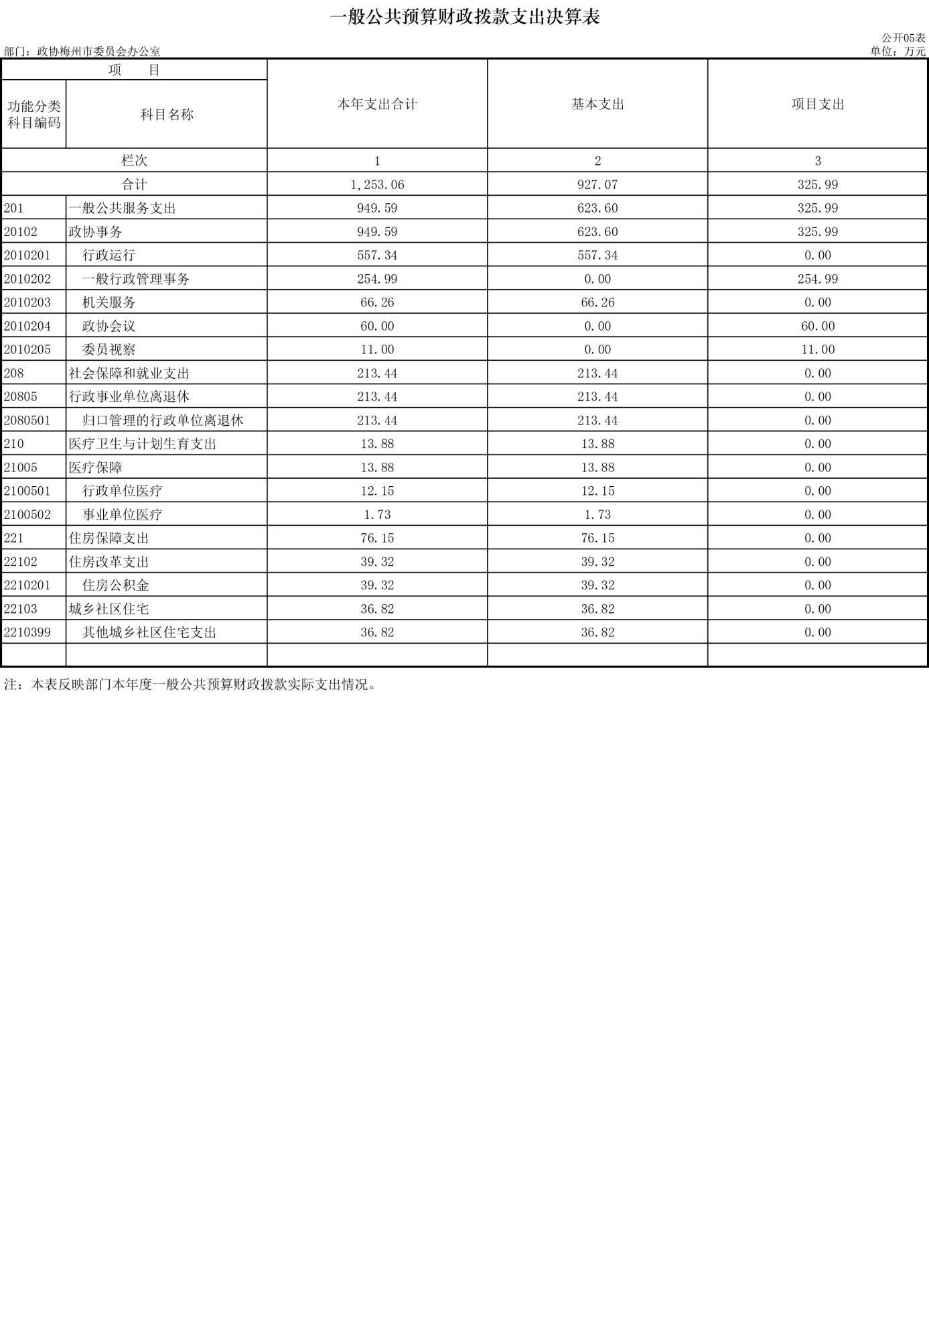

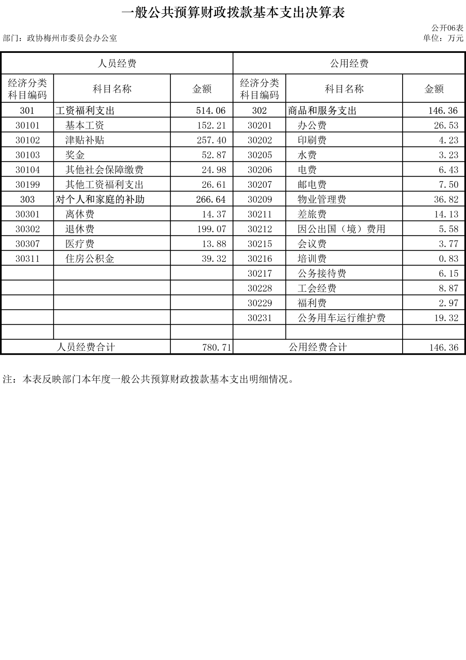

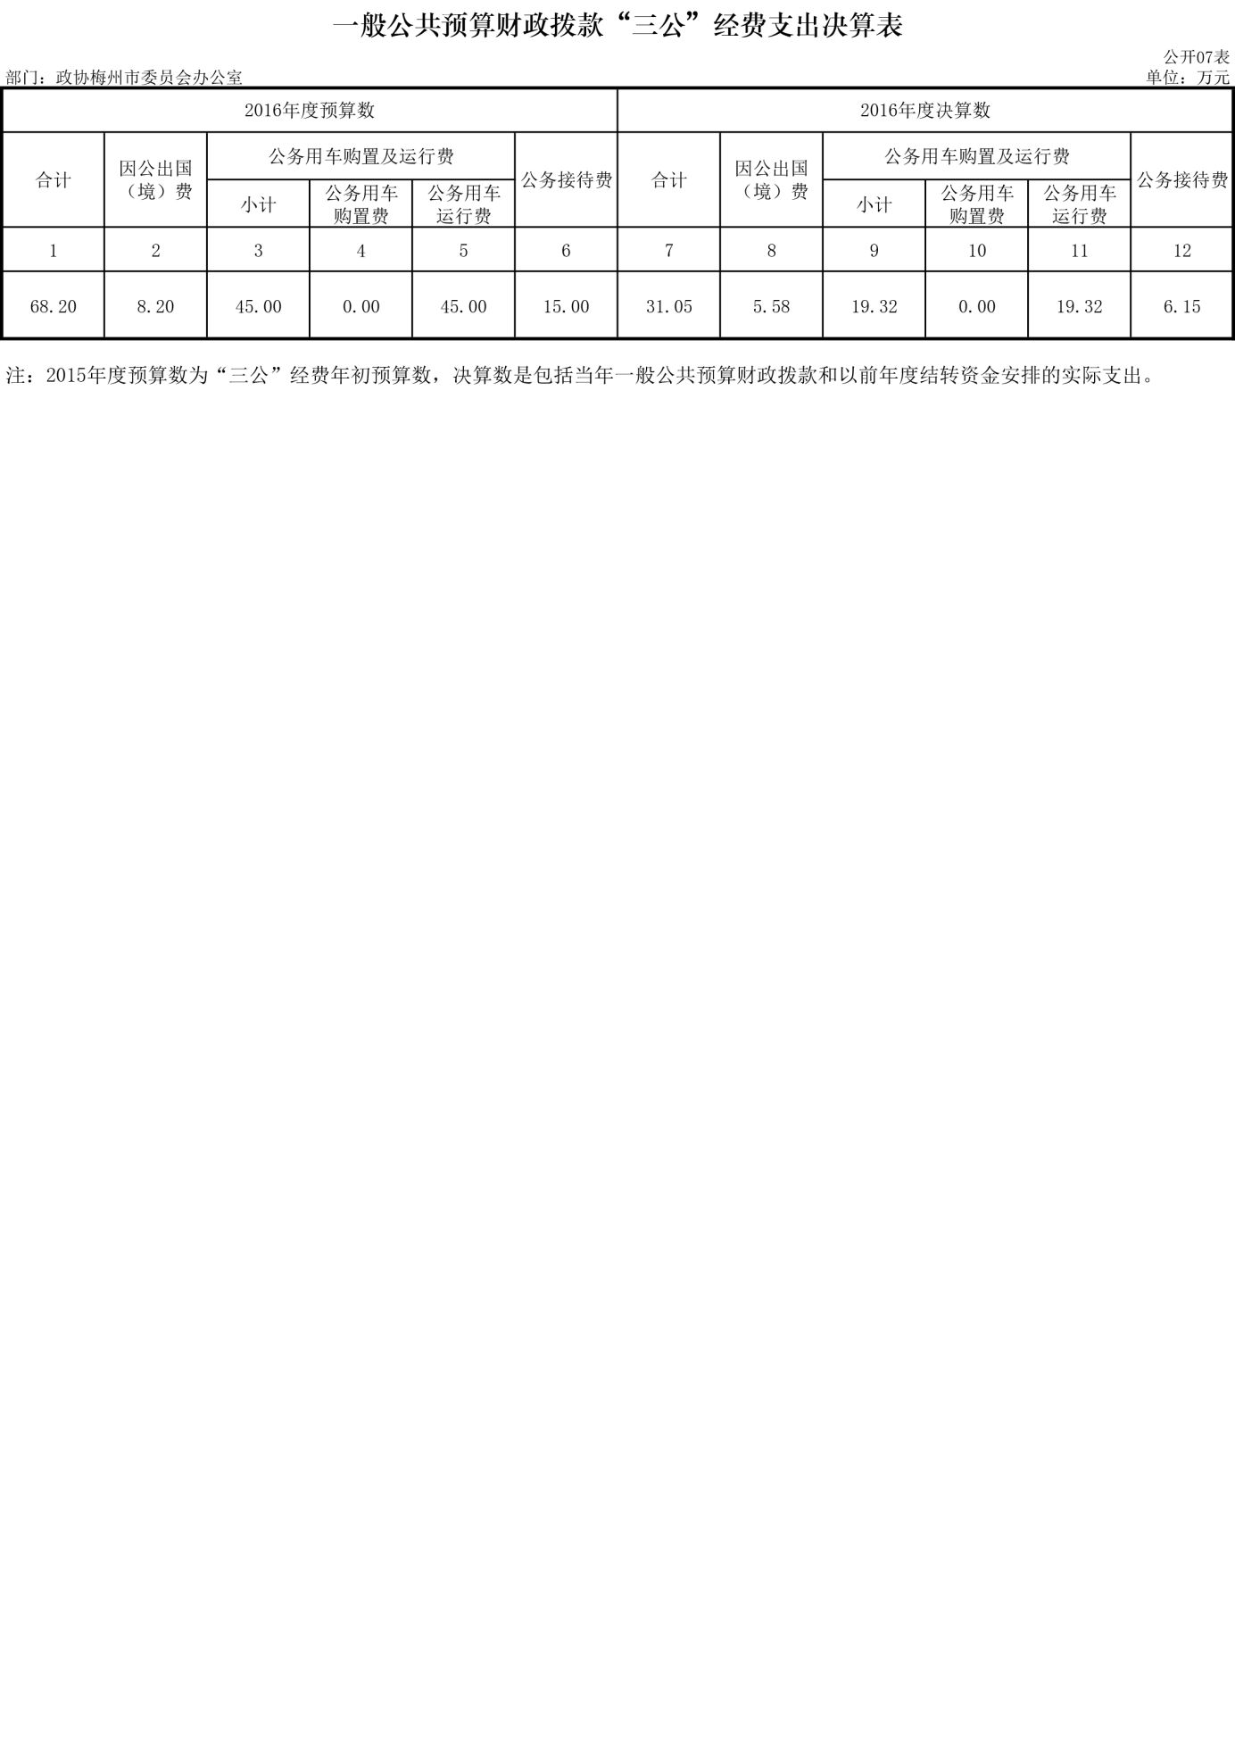

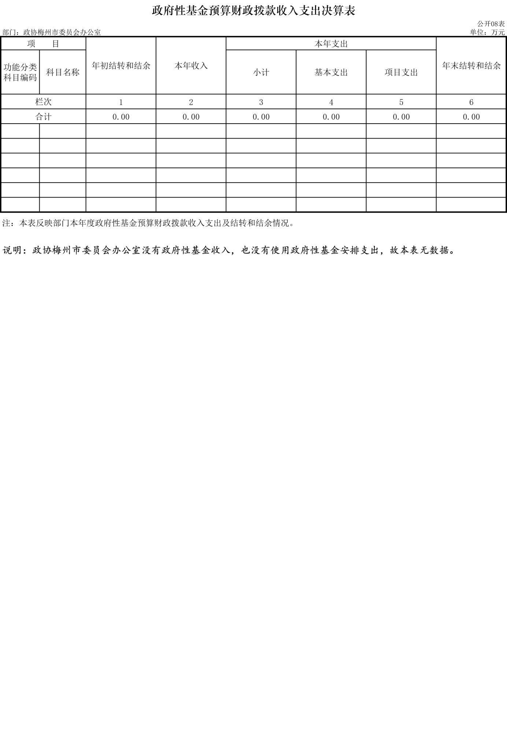

第三部分 政协梅州市委员会办公室
2016年度部门决算情况说明

一、关于政协梅州市委员会办公室2016年度收入支出决算总体情况说明
政协梅州市委员会办公室总2016年度收入总计1737.34万元，支出总计1737.34万元。与2015年相比，收、支总计各增加140.41万元，增长8.8%。

二、关于政协梅州市委员会办公室2016年度收入决算情况说明
本年收入合计1328.76万元，其中：财政拨款收入1328.07万元，占99.95%；其他收入0.69万元，占0.05%。

三、关于政协梅州市委员会办公室2016年度支出决算情况说明
本年支出合计1354.83万元，其中：基本支出1028.85万元，占75.94%；项目支出325.99万元，占24.06%。

四、关于政协梅州市委员会办公室2016年度收入支出决算总体情况说明
政协梅州市委员会办公室2016年度财政拨款收支总决算1402.72万元。与2015年相比，财政拨款收、支总计各增加141.81万元，增长11.25%。

五、关于政协梅州市委员会办公室2016年度一般公共预算财政拨款支出决算情况说明
（一）财政拨款支出决算总体情况。
政协梅州市委员会办公室2016年度财政拨款支出1253.06万元，占本年支出合计的92.49%。与2015年相比，财政拨款支出增加66.79万元，增长5.63%。

（二）财政拨款支出决算结构情况。
政协梅州市委员会办公室2016年度财政拨款支出1253.06万元，主要用于以下方面：一般公共服务（类）支出949.59万元，占75.78%；社会保障和就业（类）支出213.44万元，占17.03%；医疗卫生与计划生育（类）支出13.88万元，占1.11%；住房保障（类）支出76.15万元，占6.08%。

（三）财政拨款支出决算具体情况。
政协梅州市委员会办公室2016年度财政拨款支出年初预算为1096.92万元，支出决算为1253.06万元，完成年初预算的114.23%。决策数大于预算数的主要原因：年初其他城乡社区住宅支出未将其列入预算，为增加项目。其中：
1、一般公共服务（类）政协事务（款）行政运行（项）。年初预算为521.57万元，支出决算为557.34万元，完成年初预算的106.86%。
2、一般公共服务（类）政协事务（款）一般行政管理事务（项）。年初预算为185万元，支出决算为254.99万元，完成年初预算的137.83%。
3、一般公共服务（类）政协事务（款）机关服务（项）。年初预算为66.03万元，支出决算为66.26万元，完成年初预算的100.35%。
4、一般公共服务（类）政协事务（款）政协会议（项）。年初预算为60万元，支出决算为60万元，完成年初预算的100%。
5、一般公共服务（类）政协事务（款）委员视察（项）。年初预算为30万元，支出决算为11万元，完成年初预算的36.67%。
6、社会保障和就业（类）行政事业单位离退休（款）归口管理的行政单位离退休（项）。年初预算为184.25万元，支出决算为213.44万元，完成年初预算的115.84%。决算数大于预算数的主要原因是人员变动及2016年离退休费标准调整，支出相应增加。
7、医疗卫生与计划生育支出（类）医疗保障（款）行政单位医疗（项）。年初预算为11.4万元，支出决算为12.15万元，完成年初预算的106.58%。
8、医疗卫生与计划生育支出（类）医疗保障（款）事业单位医疗（项）。年初预算为1.69万元，支出决算为1.73万元，完成年初预算的102.37%。
9、住房保障（类）住房改革支出（款）住房公积金（项）。年初预算为36.97万元，支出决算为39.32万元，完成年初预算的106.37%。
10、住房保障（类）城乡社区住宅（款）其他城乡社区住宅支出（项）。年初未列入预算，支出决算为36.82万元。

六、关于政协梅州市委员会办公室2016年度一般公共预算财政拨款基本支出决算情况说明
政协梅州市委员会办公室2016年度财政拨款基本支出927.07万元，其中：人员经费780.71万元，主要包括：基本工资、津贴补贴、资金、其他社会保险缴费、其他工资福利支出、离休费、退休费、医疗费、住房公积金；公用经费146.36万元，主要包括：办公费、印刷费、水费、电费、邮电费、物业管理费、差旅费、因公出国（境）费用、会议费、培训费、公务接待费、工会经费、福利费、公务用车运行维护费。

七、关于政协梅州市委员会办公室2016年度一般公共预算财政拨款“三公”经费支出决算情况说明
（一）“三公”经费财政拨款支出决算总体情况说明。
政协梅州市委员会办公室2016年度“三公”经费财政拨款支出预算为68.2万元，支出决算为31.05万元，完成预算的45.53%。其中：因公出国（境）费支出决算为5.58万元，完成预算的68.05%；公用车购置及运行费支出决算为19.32万元，完成预算的42.93%；公务接待费支出决算为6.15万元，完成预算的41%。2016年度“三公”经费支出决算数小于预算数的主要原因是认真贯彻落实中央“八项规定”精神和厉行节约要求，进一步从严控制“三公”经费开支，全年实际支出比预算有所节约。
2016年度“三公”经费财政拨款支出决算数比2015年减少5.05万元，下降13.99%。其中：因公出国（境）费支出决算增加1.48万元，增长36.1%；公用车购置及运行费支出决算减少8.68万元，下降31%；公务接待费支出决算增加2.15万元，增长53.75%。因公出国（境）费支出增加主要原因是受市委市政府委托，政协领导赴英国、德国、法国拜会客属社团，通报乡情、推介梅州投资环境，促进经贸文化交流合作；公务用车购置及运行费支出减少的主要原因是贯彻落实中央和国家机关公务用车制度改革精神，公用用车数量减少；公务接待费用支出增加的主要原因是接待批次比往年增加。
（二）“三公”经费财政拨款支出决算具体情况说明。
2016年度“三公”经费财政拨款支出决算中，因公出国（境）费支出决算5.58万元，占17.97%；公务用车购置及运行费支出决算19.32万元，占62.23%；公务接待费支出决算6.15万元，占19.8%。
具体情况如下：
1、因公出国（境）费支出5.58万元。主要用于受市委市政府委托，政协领导赴英国、德国、法国拜会客属社团，通报乡情、推介梅州投资环境，促进经贸文化交流合作。开支1人的因公出国出境费5.58万元。
2、公务用车购置及运行费支出19.32万元。其中：
公务用车购置支出为0。
公务用车运行支出19.32万元。主要用于机要文件交换、市内因公出行、委员的视察调研以及车辆的燃料费、维修费、过桥过路费、保险费等。2016年，政协梅州市委员会办公室开支财政拨款的公务用车保有量为10辆。
3、公务接待费支出6.15万元。
主要用于兄弟省、市政协来梅调研考察的接待，2016年公务接待费28批次，240多人次。主要包括：广省政协、江苏省政协、广西省百色市政协、内蒙古自治区呼和浩特市政协、广州市政协、韶关市政协、惠州市政协、潮州市政协等考察团、视察团的调研视察接待工作。

八、关于政协梅州市委员会办公室2016年度预算绩效情况说明
未开展此项工作

九、其他重要事项的情况说明
（一）机关运行经费支出情况。
2016年度，政协梅州市委员会办公室机关运行经费支出146.36万元。比2015年减少38万元，减少20.61%。
（二）政府采购支出情况。
2016年度，政协梅州市委员会办公室政府采购支出总额21.53万元，政府采购工程支出0万元，政府采购服务支出0万元。
（三）国有资产占用情况。
截至2016年12月31日，政协梅州市委员会办公室共有车辆10辆，其中：一般公务用车9辆，中巴车1辆；单价50万元以上通用设备1台（辆），单价100万元以上专用设备0台（套）。

第四部分 名词解释

一、财政拨款收入：指梅州市财政局当年拨付的资金。
二、其他收入：指“财政拨款收入”、“事业收入”、“经营收入”等以外的收入。本年主要财政以前年度预付款转作的收入、存款利息收入等。
三、一般公共服务（类）政协事务（款）行政运行（项）：指本单位用于保障机构正常运行、开展日常工作的基本支出。
四、一般公共服务（类）政协事务（款）一般行政管理事务（项）：指本单位办公室日常管理工作支出。
五、一般公共服务（类）政协事务（款）机关服务（项）：指市政协办公室机关服务中心为机关后勤保障服务的人员支出和公用支出。
六、一般公共服务（类）政协事务（款）政协会议（项）：指市政协全会、市政协常委会及日常会议支出。
七、一般公共服务（类）政协事务（款）委员视察（项）：指组织市政协委员视察活动开支。
八、住房保障（类）住房改革支出（款）住房公积金（项）：指按照《住房公积金管理条例》的规定，由单位及其在职职工缴存的长期住房储金。2016年按职工本人上年工资总额12%缴存。
九、年末结转和结余：指本年度或以前年度预算安排、因客观条件发生变化无法按原计划实施，需要延迟到以后年度按有关规定继续使用的资金。
十、基本支出：指为保障机构正常运转、完成日常工作任务而发生的人员支出和公用支出。
十一、项目支出：指在基本支出之外为完成特定行政任务和事业发展目标所发生的支出。
十二、“三公”经费：财政预决算管理的“三公”经费，是指本单位用财政拨款安排的因公出国（境）费、公务用车购置及运行费和公务接待费。其中，因公出国（境）费反映单位公务出国（境）的国际旅费、国外城市间交通费、住宿费、伙食费、培训费、公杂费等支出；公务用车购置及运行费反映单位公务用车车辆购置支出（含车辆购置税）及租用费、燃料费、维修费、过路过桥费、保险费等支出；公务接待费反映单位按规定开支的各类公务接待（含外宾接待）支出。
十三、机关运行经费：为保障行政单位（含参照公务员法管理的事业单位）运行用于购买货物和服务的各项资金，包括办公及印刷费、邮电费、差旅费、会议费、福利费、日常维修费、办公用房水电费、干部培训费、公务接待费以及其他费用。

